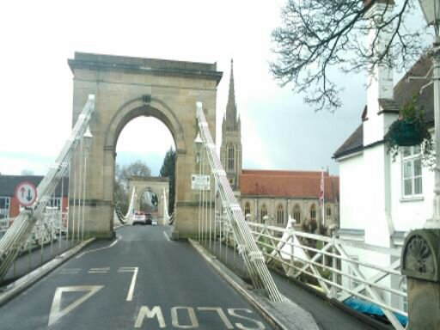
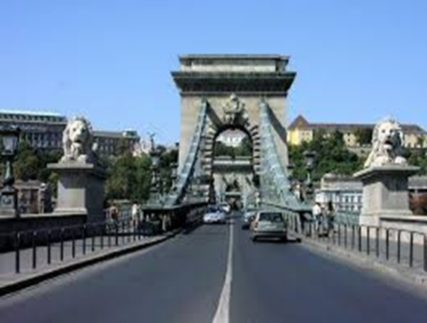
HÍD A KULTÚRÁK KÖZÖTT
BRIDGING THE GAP

avagy

NAGY-BRITANNIA TANÁRSZEMMEL
Színes, magyar és angol nyelvű útinapló
az International School of Budapest
tanárainak tanulmányútjairól
az ERASMUS+ program keretében

2016. június 16-án, csütörtökön 16 órakor
Helyszín: a Fővárosi Szabó Ervin Könyvtár
Ugocsa utcai fiókkönyvtára
1126 Budapest, Ugocsa utca 10.
Szeretettel várunk minden érdeklődőt,
volt és leendő Erasmus + pályázót!
SZAKMAI FELFRISSÜLÉS + EURÓPAI MOBILITÁS + MÓDSZERTANI MEGÚJULÁS + NYELVTANULÁS + KULTURÁLIS ÉS GASZTRONÓMIAI KALANDOZÁS + EGYÜTTMŰKÖDÉS + CSAPATMUNKA + ÚJ BARÁTOK = ERASMUS +

